Моторные масла и топливо "Газпром нефть" прошли испытание на марафоне "Шелковый путь"
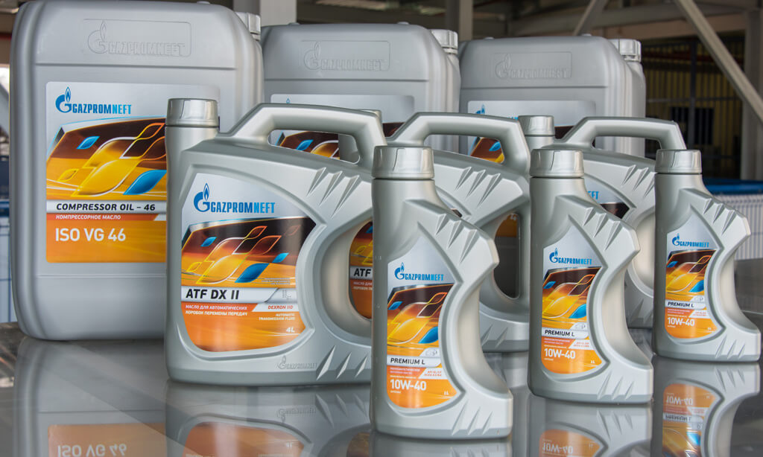
Внедорожники и грузовики во время гоночных соревнований в ралли заправлялись современным дизельным топливом “Опти” от “Газпром нефти”. Напомним, что десятидневный марафон “Шелковый путь” походил по территории сразу трёх стран: Монголия, РФ и Китай.
Компания выступает в качестве официального партнёра предоставления топлива уже в четвертый раз. Все это за счёт испытаний дизеля “Опти”, которые проходили в очень сложных условиях гонок с большим успехом.
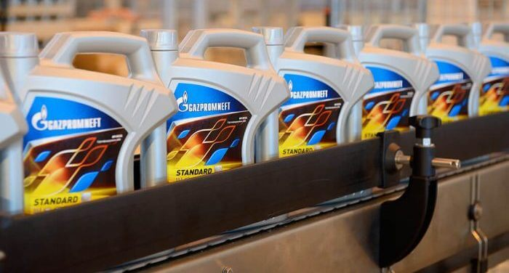
Всего это позволило завоевать доверие компании со стороны спортсменов и организаторов ралли. В гонки этого года включились новые участники - мотокоманда, которая аналогично будет заправляться бензином заправок “Газпромнефть”.
Ралли-рейд начался 6 июля в городе Иркутск и успешно завершился в городе “Дуньхуань” в Китае. За это время спортсмены смогли преодолеть 5000 км, которые поделены на 10 этапов. На всем маршруте в нашей стране во процессе остановок для технического обслуживания заправляли бензобак мотоциклов и автомобилей.
В гонках, где принимают участие спортивные грузовики под управлением команды «МАЗ-СПОРТавто», для двигателей использовались масла для двигателей G-Energy Racing, которые также принадлежат компании “Газпром”.
Современные устройства диагностики позволили проверить их на присутствие посторонних примесей, степень выработки и динамику изменения кинематической вязкости. Контроль за качеством ГСМ проводили специалисты мобильной лаборатории. По результатам испытаний специалисты дали советы по повышению качества рецептур масел.
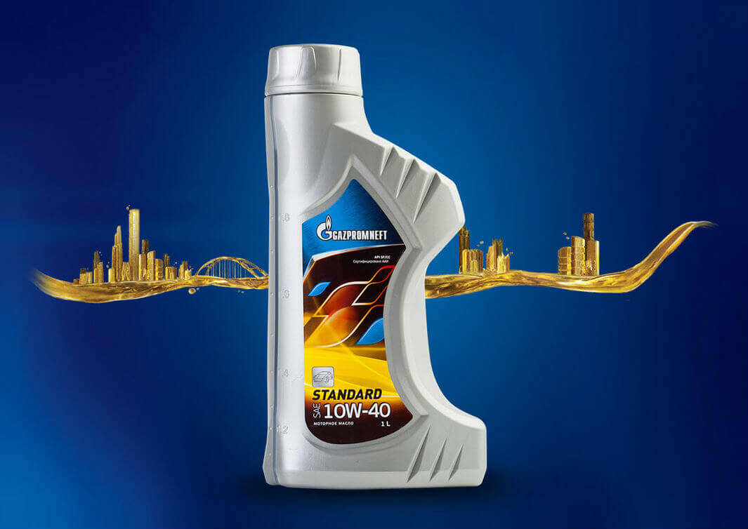
Генеральный директор отдела по смазочным материалам отметил, что каждый длительный марафон ралли всегда считается проверкой для машин и испытанием команды спортсменов. Российская команда для совершенствования своих спортивных грузовиков всегда выбирает масло для двигателя G-Energy Racing. Эти условия дают компании возможно разрабатывать самое качественное и высокопроизводительное моторное масло, которое позволяет получать самые высокие достижения в области автоспорта.

